GS – GLOBAL SOLUTION

SQUAD CODE

**Thiago Thomaz RM: 557992**

**Guilherme Menezes RM: 557957**

**Richard Lopes RM: 554748**

**SUMÁRIO**

DESCRIÇÃO DA SOLUÇÃO.......................................................................................2

PITCH......................................................................................................................4

TEMPLATE BMC.........................................................................................................................4

TRELLO.....................................................................................................................4

DESCRIÇÃO DA SOLUÇÃO

A nossa solução de sensores marítimos visa monitorar a qualidade da água em rios e litorais, proporcionando dados em tempo real sobre poluentes, temperatura, salinidade e outros indicadores ambientais essenciais. Esta ferramenta é destinada a governos, ONGs, empresas de saneamento, instituições de pesquisa e comunidades locais.

REQUISITOS

**Funcionais**

1. Coleta de dados **(Negócio)**
2. Monitoramento **(Negócio)**
3. Relatório **(Negócio)**
4. Armazenamento de dados **(Técnico)**
5. Ajuste da sensibilidade dos sensores **(Negócio)**
6. Interface **(Negócio)**

**Não Funcionais**

1. **Segurança dos dados (Técnico)**
2. **Escalabilidade (Técnico)**
3. **Tempo de resposta (Técnico)**
4. **Usabilidade (Negócio)**
5. **Recuperação (Técnico)**
6. **Eficiência (Técnico)**

TEMPLATE BMC

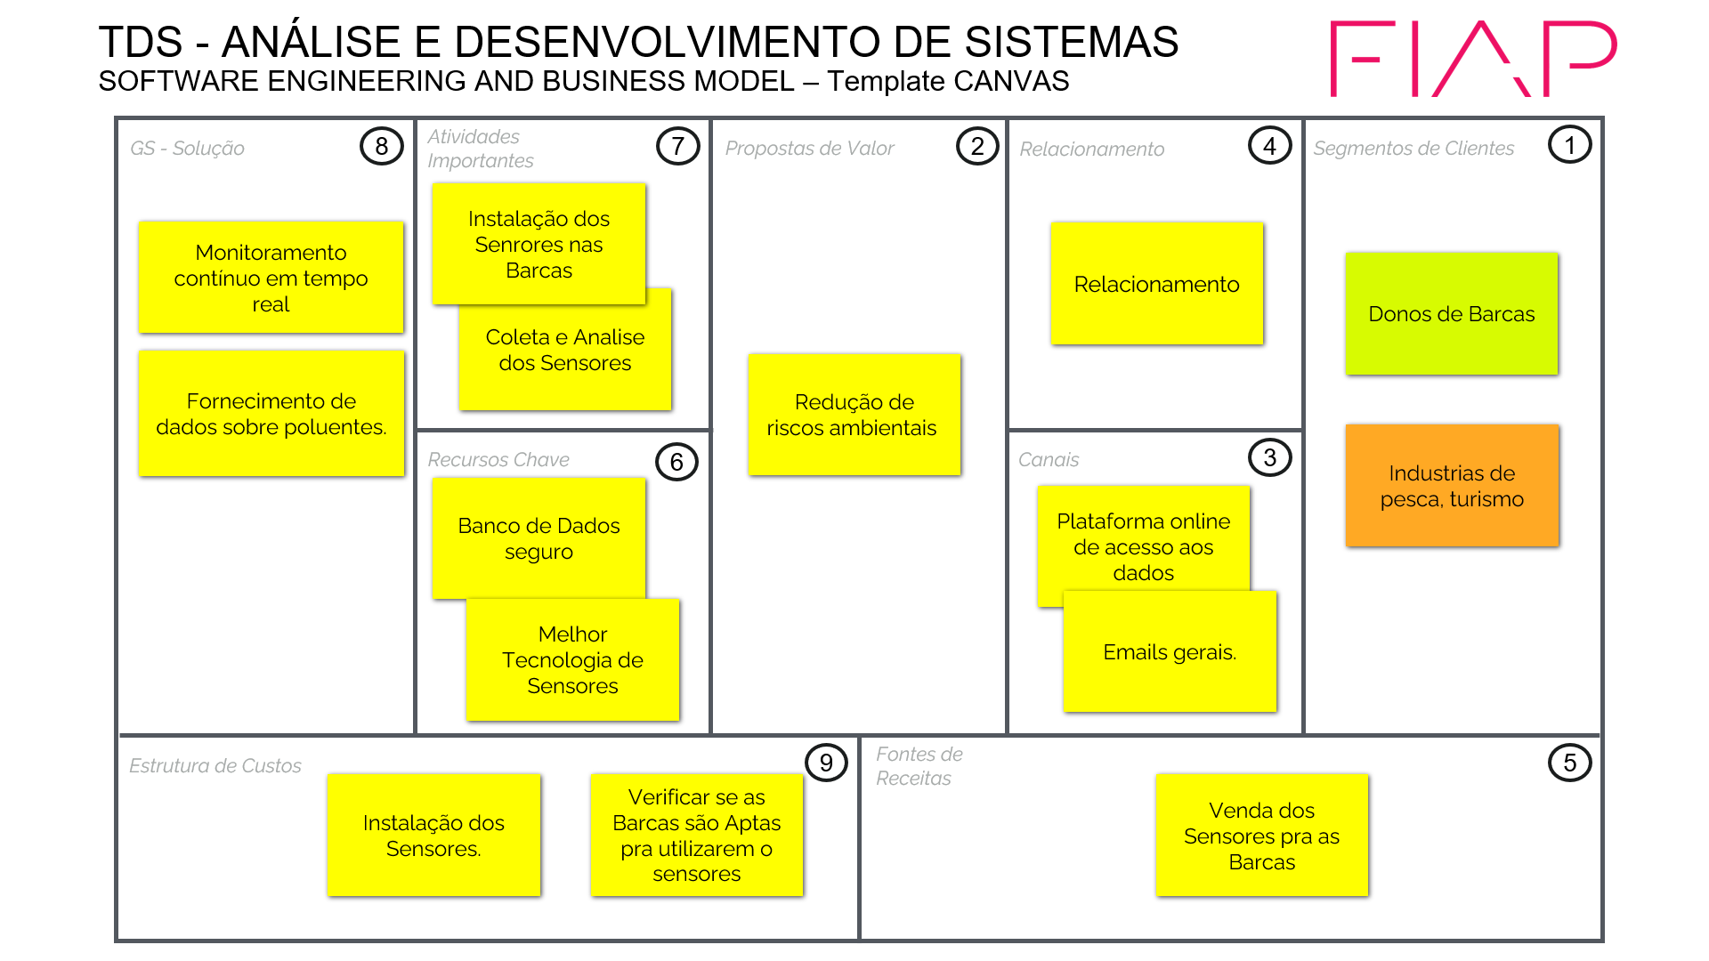

LINK: [GS - Global Solução.pptx](https://fiapcom-my.sharepoint.com/:p:/g/personal/rm557992_fiap_com_br/EYJdPhZXrvdCo0tVaKgkMNsBL_0_3ZthHcBA_VFzN-zvWQ?e=Ja4A0g)

TRELLO

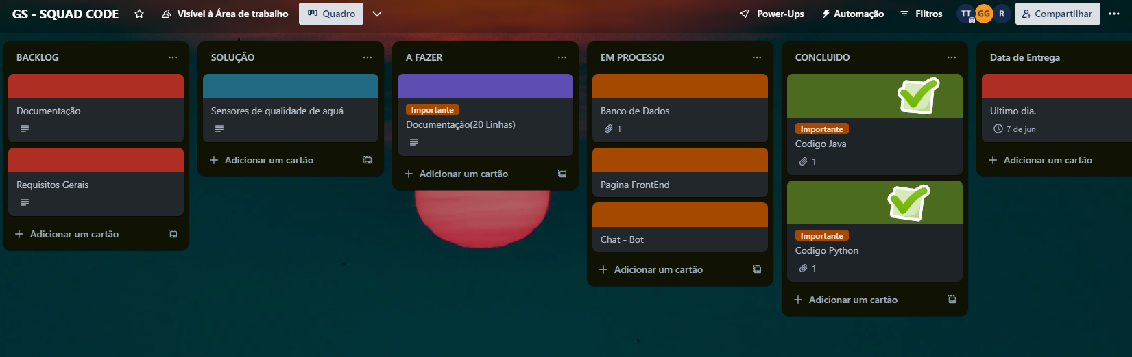

LINK: <https://trello.com/invite/b/sytN3vOn/ATTI2abbabef630353398e74adb8e232f2092E1B8E19/gs-squad-code>